### 1.

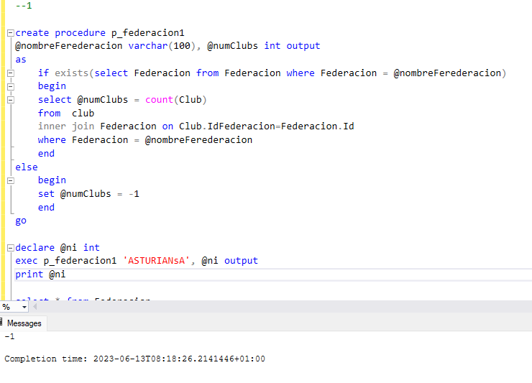

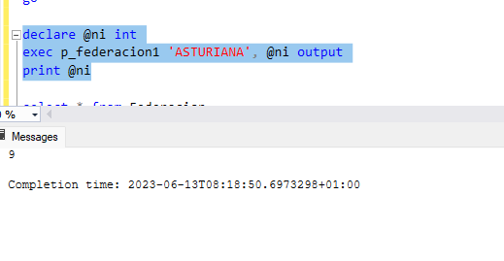

create procedure p_federacion1

@nombreFerederacion varchar(100), @numClubs int output

as

if exists(select Federacion from Federacion where Federacion = @nombreFerederacion)

begin

select @numClubs = count(Club)

from club

inner join Federacion on Club.IdFederacion=Federacion.Id

where Federacion = @nombreFerederacion

end

else

begin

set @numClubs = -1

end

go

declare @ni int

exec p_federacion1 'ASTURIANA', @ni output

print @ni

### 2.

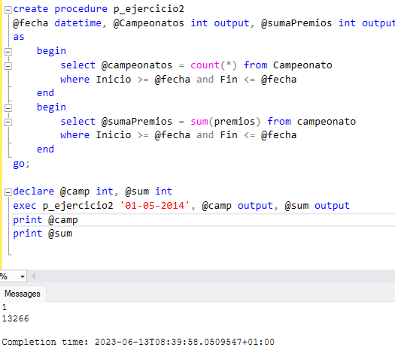

create procedure p_ejercicio2

@fecha datetime, @Campeonatos int output, @sumaPremios int output

as

begin

select @campeonatos = count(*) from Campeonato

where Inicio >= @fecha and Fin <= @fecha

end

begin

select @sumaPremios = sum(premios) from campeonato

where Inicio >= @fecha and Fin <= @fecha

end

go;

declare @camp int, @sum int

exec p_ejercicio2 '01-05-2014', @camp output, @sum output

print @camp

print @sum

### 

### 3.

### 4.

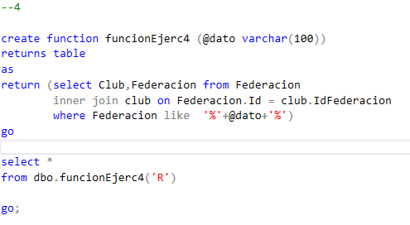

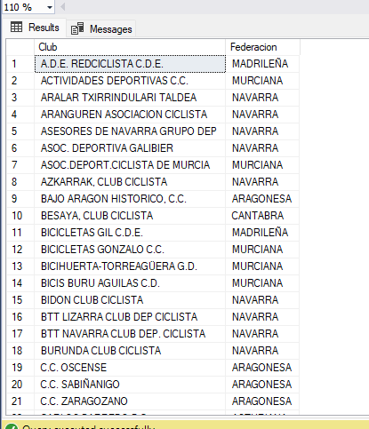

create function funcionEjerc4 (@dato varchar(100))

returns table

as

return (select Club,Federacion from Federacion

inner join club on Federacion.Id = club.IdFederacion

where Federacion like '%'+@dato+'%')

go

select *

from dbo.funcionEjerc4('R')

go;

### 5.

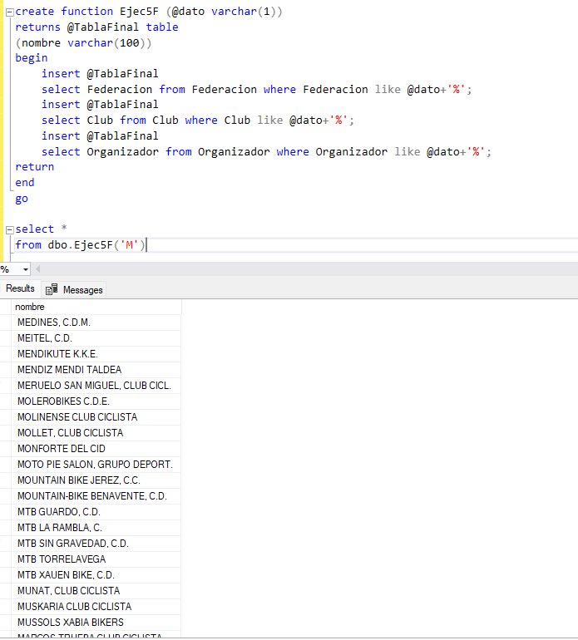

create function Ejec5F (@dato varchar(1))

returns @TablaFinal table

(nombre varchar(100))

begin

insert @TablaFinal

select Federacion from Federacion where Federacion like @dato+'%';

insert @TablaFinal

select Club from Club where Club like @dato+'%';

insert @TablaFinal

select Organizador from Organizador where Organizador like @dato+'%';

return

end

go

select *

from dbo.Ejec5F('M')

### 6.

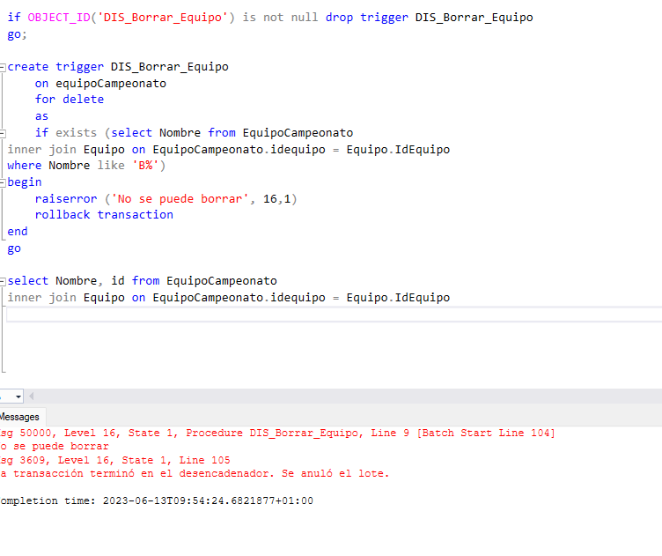

if OBJECT_ID('DIS_Borrar_Equipo') is not null drop trigger DIS_Borrar_Equipo

go;

create trigger DIS_Borrar_Equipo

on equipoCampeonato

for delete

as

if exists (select Nombre from EquipoCampeonato

inner join Equipo on EquipoCampeonato.idequipo = Equipo.IdEquipo

where Nombre like 'B%')

begin

raiserror ('No se puede borrar', 16,1)

rollback transaction

end

go

select Nombre, id from EquipoCampeonato

inner join Equipo on EquipoCampeonato.idequipo = Equipo.IdEquipo